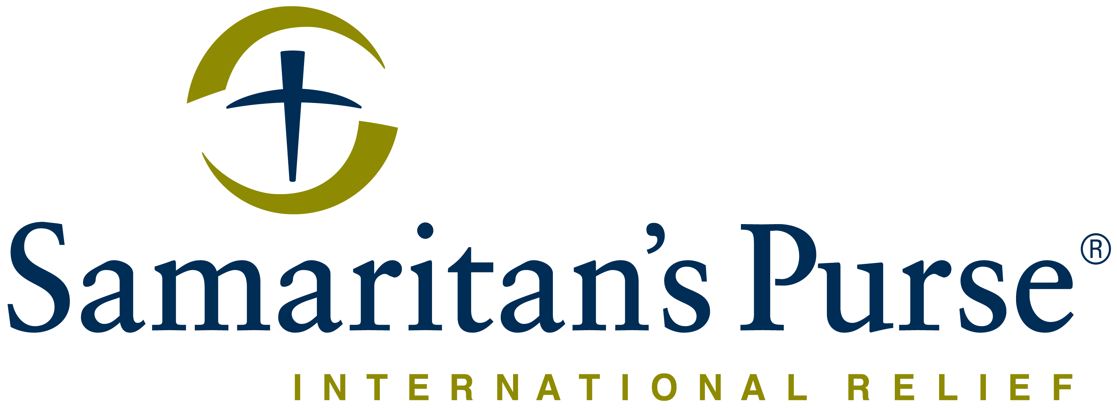

دعوة لأجتماع الموردين
مناقصة بناء واعادة تأهيل وحدات صحية.

تدعو سماريتانس بيرس - العراق جميع الشركات والمقاولين للمشاركة في مناقصة بناء واعادة تأهيل وحدات صحية في منطقة سنجار. يجب على الشركات والمقاولين المشاركة في حضور اجتماع المناقصة وتقديم عطاء مختوم للنظر فيه.

وصف موجز للمشروع:
مع هذه الدعوة لتقديم العطاءات، تعتزم سماريتانس بيرس الاستعانة بخدمات مقاول لإكمال مشاريع المناقصة.
التعليمات:

- ستقيم منظمة "سامريتان بيرس العراق" اجتماعين منفصلين، الأول في سنجار في ٢٨ أذار ٢٠٢٤ والثاني في دهوك في 3 نيسان٢٠٢٤
- سيكون موظفو "سامريتان بيرس" حاضرين خلال الاجتماع لتوضيح العمل والإجابة على الأسئلة. انظر أدناه لمواقع الاجتماع.
- هذه الاجتماعات متشابهة ولكن في مواقع مختلفة. سيكون الحضور إلى أحد هذين الاجتماعين إلزاميًا لجميع الشركات المهتمة. سيتم توزيع مستندات العطاء فقط للشركات التي تحضر إحدى هذه الاجتماعات.
- يجب أن يكون لدى ممثل كل شركة تعليمًا مناسبًا وخبرة عملية في الهندسة لفهم المشروع.
- مواقع الاجتماعات:

  - 1- مدينة سنجار:
    - مركز "سامريتان بيرس العراق" في سنجار، حي القدسية، بالقرب من مدرسة الشهيد ماجد التميمي، أمام حديقة القدسية العامة.
    - إحداثيات: 36.3232240, 41.8736373
2- مدينة دهوك:
    - مكتب "سامريتان بيرس العراق" في دهوك، شارع كيه. آر. أو. بالقرب من فندق زادا.
    - إحداثيات: 36.3232240, 41.8736373

- بعد الاجتماع، سيتم إصدار طلب رسمي للتسعير مع حزمة إعلان كاملة عبر البريد الإلكتروني لكل شركة . يجب على الشركة حضور إحد الاجتماعين اجتماع سنجار أو دهوك لتلقي طلب عرض الأسعار.
- سيبدأ الاجتماع في سنجار في الساعة 11:00 صباحًا.
- سيبدأ الاجتماع في دهوك في الساعة10:30 صباحًا.
- من المتوقع أن يستغرق كل اجتماع حوالي ١.٥ ساعة.
- سيتم إعطاء تعليمات في الاجتماع حول كيفية تقديم العروض والمواعيد النهائية للتقديم.

نحن نمارس عملية المشتريات بنزاهة
إن نزاهة عملية الشراء في المناقصات العامة أمر في غاية الأهمية. لن يتم التسامح مع سلوك الشراء غير الأخلاقي وسيؤدي إلى الفصل الفوري من عملية شراء المناقصات العامة. يتم استلام جميع العطاءات مباشرة من قبل لجنة المناقصات. لا يمكن التأثير على قرار أو نتيجة المناقصة. أرسل عطائك بأفضل قيمة في مرة واحدة فقط. لن يطلب منك أي موظف في سماريتانس بيرس الخروج من هذه المناقصة.
للإبلاغ عن جميع السلوكيات غير الأخلاقية ، يرجى الاتصال بالخط الساخن السري الخاص بنا حيث يكون المتحدثون باللغة العربية والكردية على استعداد لاستقبال بياناتك من خلال مكالمة هاتفية / واتساب / سيجنال على الارقام التالية:
(Iraq +964750863 6742)
كمورد ، اذا كانت لك شكوك لفساد أحد موظفي سماريتانس بيرس، كارتكب عملية احتيال ، أو شاهدت أحد موظفي سماريتانس بيرس يتصرف بطريقة مخادعة ، فيرجى الابلاغ عن طريق الاتصال بالخط الساخن السري الخاص بنا حيث يكون المتحدثون باللغة العربية والكردية على استعداد لاستقبال بياناتك من خلال مكالمة هاتفية / واتساب/ سيجنال على الارقام التالية:
(Iraq +964750863 6742)

